**Log in.** Cuadro de dialogo de acceso al sistema, ingrese su “Usuario” y “Contraseña” para obtener acceso al menú principal.

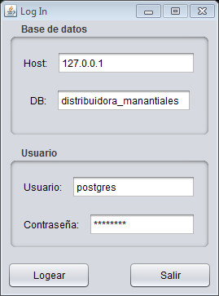

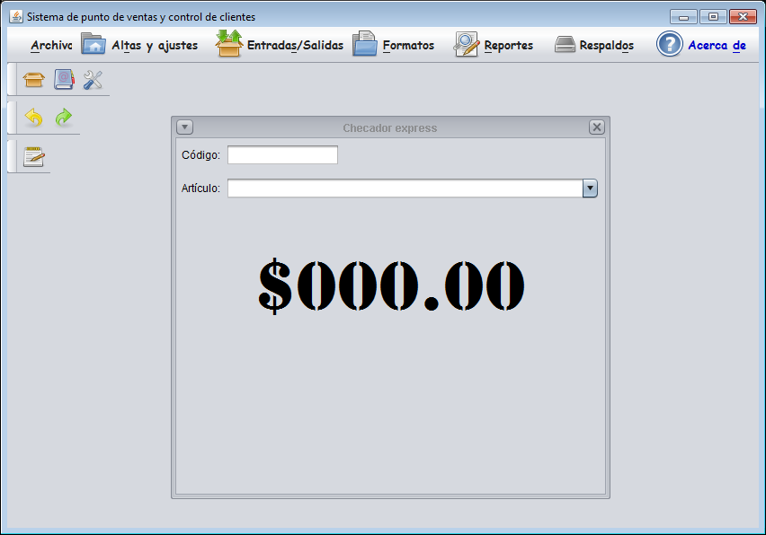

**“SISTEMA DE PUNTO DE VENTAS Y CONTROL DE CLIENTES”**

* **ALTAS Y AJUSTES**

**Artículos (ALTA)**: Ingrese un código único para el producto, si el código ya está siendo utilizado el sistema le enviara un mensaje de indicación, de lo contrario prosiga ingresando la descripción del artículo. En seguida ingrese el lote de caducidad en formato “dd-mm-aaaa”, luego seleccione una presentación para dicho artículo. Anote los costos con IVA incluidos en el campo PC (precio costo) y PV (precio venta). Por ultimo para inicializar este artículo en inventario ingrese la cantidad entrante en existencia.

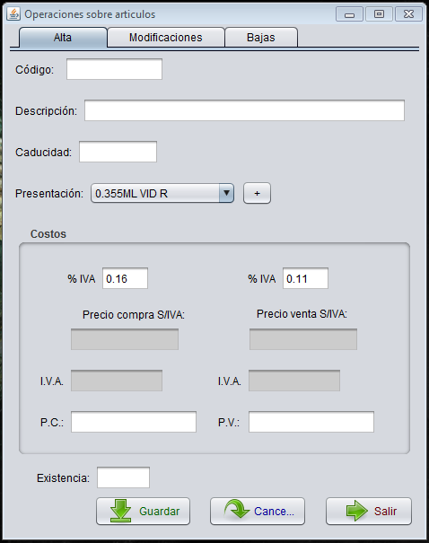

**Artículos (MODIFICACIONES):** Para realizar modificaciones a un artículo determinado ingrese el código del producto en “Código”, posteriormente presione “*Enter*” o haciendo click en el botón “*Buscar*”. Si el producto con el código indicado existe en su catálogo puede realizar las modificaciones correspondientes.

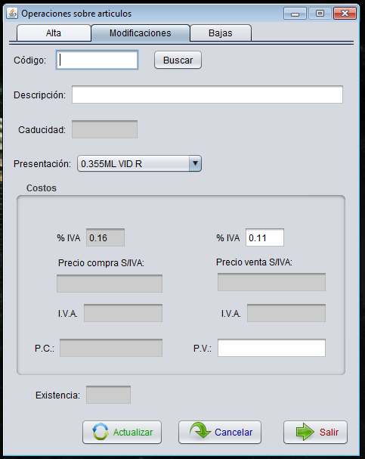

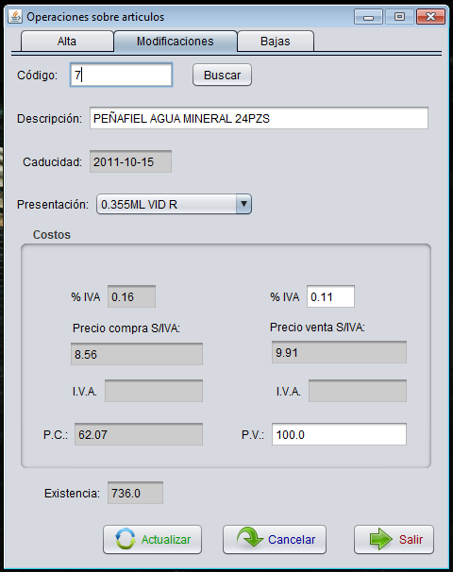

Para efectuar la actualización del artículo haga click en el botón “Actualizar”.

**Artículos (BAJAS):** Si por equivocación ha registrado incorrectamente un artículo, tomando en cuenta que no ha realizado ninguna operación con dicho artículo, puede eliminarlo del catálogo ingresando el código de referencia y finalizando la baja definitiva con un click en el botón “Aceptar”.

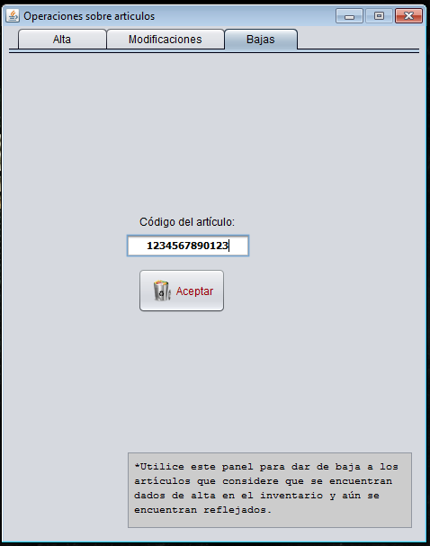

**Clientes (ALTAS):** Al dar de alta a un cliente nuevo el sistema le indica automáticamente el siguiente identificador único. Realice el llenado de los campos minuciosamente y registre dando click en “Registrar”. Si por algún motivo no desea registrar ese cliente presione “Cancelar” y prosiga con el llenado para un nuevo cliente.

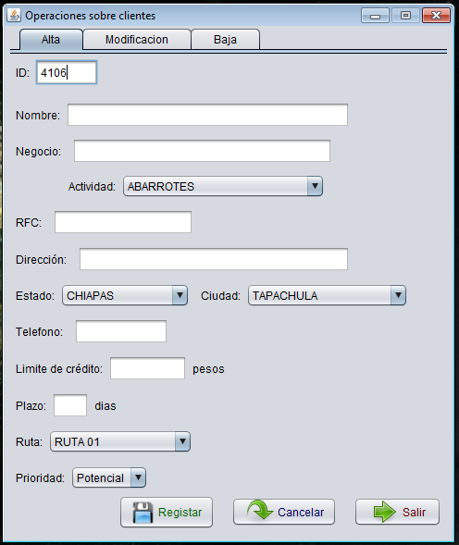

**Clientes (MODIFICACIONES):** Para modificar los datos de un cliente ingrese en la pestaña de “Modificaciones” como se indica en la imagen siguiente. Ingrese el numero identificador único en el campo ID y presione “*Enter*” o click en “Buscar”. En seguida realice las modificaciones correspondientes y finalice con un click en “Actualizar”.

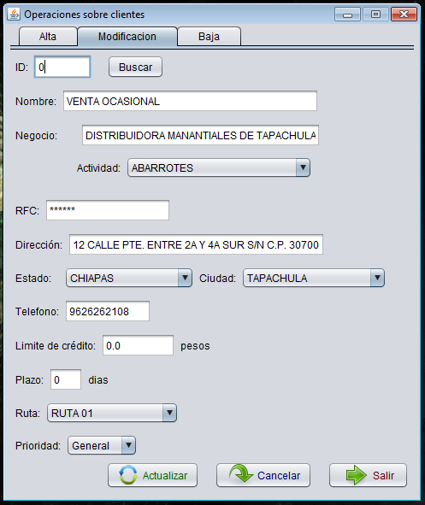

**Clientes (BAJAS):** Para eliminar un cliente de su catálogo, tomando en consideración que no ha realizado ninguna operación con éste, ingrese el identificador único en el campo “ID” y finalice con un click en “Eliminar cliente”.

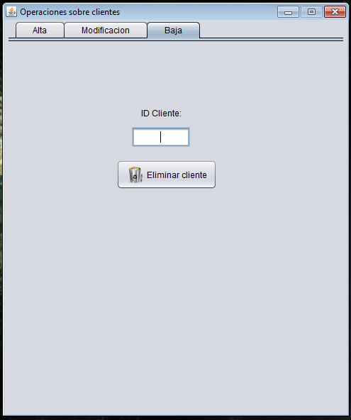

**Clientes (DIAS DE VISITA):** Ingrese el ID del cliente y presione “Enter”. Si el ID es válido el sistema le indica el nombre de dicho cliente. Seleccione los días de la semana en que pretende visitar al cliente y finalice la operación dando click en “Asignar”.

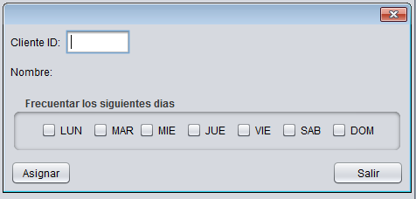

**Empleados (ALTA):** Realice el correspondiente llenado del formulario para dar de alta a un empleado; es necesario registrar los empleados que se designaran a las rutas correspondientes en el caso de existir más de una.

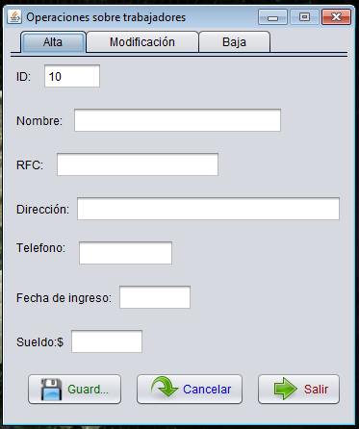

**Empleados (MODIFICACIONES):** Para modificar los datos de determinado empleado ingrese el identificador único (ID) y de un click en “Buscar”.

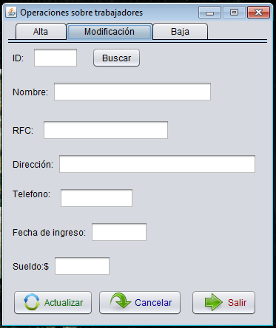

Realice los cambios correspondientes y finalice el registro dando click en “Actualizar”.

**Empleados (BAJA):** Para dar de baja a un empleado que no esta siendo referenciado por alguna ruta o asignacion, ingrese el identificador y finalice dando click en “Dar de baja”.

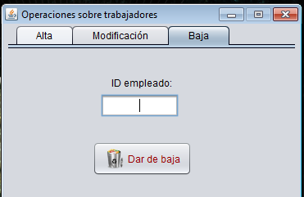

**CONFIGURACIONES**

**Ajustes (PRESENTACION):** agregue una nueva presentación a la lista escribiendo la descripción y finalice presionando “Enter” o dando click en “Ok”. La presentación describe el grupo al que puede pertenecer un nuevo artículo. Si desea modificar la descripción de una presentación dé doble click en dicha presentación y en seguida modifique, para finalizar presione “Enter”.

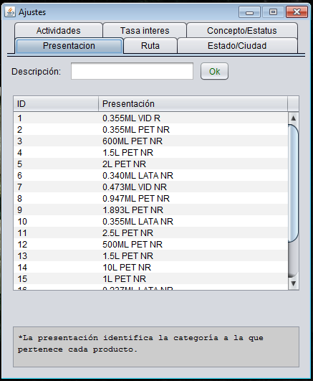

**Ajustes (RUTAS):** asigne un empleado a una nueva ruta escribiendo primeramente un indicio del empleado a asignar en el campo “Empleado” el sistema le desplegará los nombres con tal indicio, en seguida seleccione al candidato y presione “Enter”. Posteriormente el sistema le solicita una descripción para la ruta nueva, prosiga describiéndola y finalice presionando “Enter” o dando click en “Ok”. En la lista podrá observar que se ha agregado una nueva ruta. Si desea modificar la descripción de la ruta dé doble click donde desea cambiar, luego escriba y finalice presionando “Enter”. Puede modificar el encargado de una ruta en la columna “Empleado” ingresando el ID y presionando “Enter” para efectuar. Si no conoce el ID de un empleado puede consultar su catálogo en “Reportes>>Empleados”.

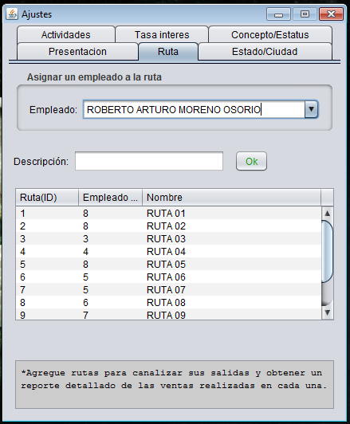

**Ajustes (ESTADO/CIUDAD):** agregue un nuevo estado escribiendo la descripción y finalice con un click en el botón “Ok”. Si desea cambiar la descripción de un estado dé doble click en el candidato y escriba la nueva descripción, termine la operación presionando “Enter”.

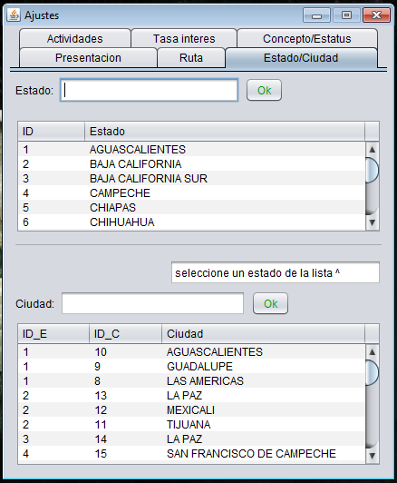

Para agregar una ciudad, primero seleccione un estado de la lista, en seguida ingrese la descripción de la ciudad y finalice presionando “Enter” o dando click en “Ok”. Puede cambiar la descripción de un estado haciendo doble click en el candidato y modificando la descripción, finalice la operación presionando “Enter”.

**Ajustes (ACTIVIDADES):** agregue una nueva actividad comercial en el campo de la descripción y finalice con un “Enter” o dando click en “Aceptar”. Las actividades indican el giro del negocio de cada cliente registrado.

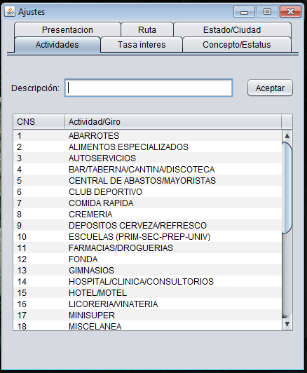

**Ajustes (INTERESES):** indique el porcentaje de IVA en compras y en ventas para su región. Para modificar el porcentaje puede hacerlo directamente en las casillas correspondientes de la tabla. Asegúrese de escribir correctamente los porcentajes ya que son los que se utilizan en todas las operaciones de entradas y salidas.

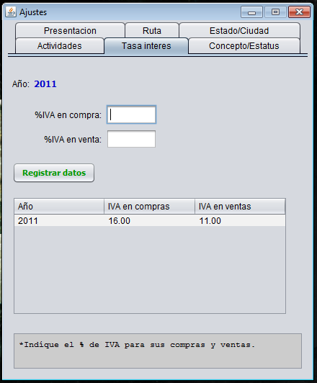

* **ENTRADAS Y SALIDAS**

**Compras:** utilice este formulario para registrar sus compras. Ingrese el código del producto (ID) y presione “Enter” para buscar en su catálogo, en el caso de no aparecer regístrelo en el formulario de altas; si en el formulario de altas agrega una cantidad inicial no será necesario volver a cargar el producto en este formulario de compras, ya que si lo registra nuevamente en este formulario se incrementará la cifra.

Indique el **precio de costo** en la tabla dando doble click en la celda a modificar y termine presionando “Enter”. De igual manera hágalo con el ***%IVA en costo*** indicando como se muestra en el ejemplo. También puede modificar el **precio de venta** y el ***%IVA en venta*** si así lo desea.

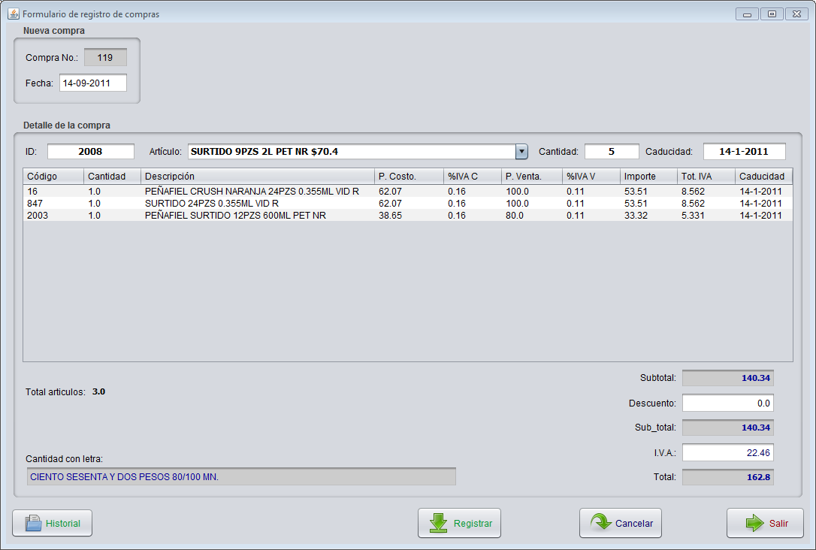Si se realizaron descuentos en la compra ingrese la cantidad en “Descuento” y presione “Enter” para reflejar. **Nota:** indique el descuento sin IVA y sume el IVA del descuento al campo “I.V.A.” y finalice la operación presionando “Enter”. Para finalizar el registro dé click en “Registrar”.

* Para eliminar un elemento de la lista: seleccione el artículo a eliminar y presione “Supr”.

**Copras (HISTORIAL):** este formulario le permite ver su historial de compras efectuadas durante todo el tiempo de vida del sistema, si llegase a haber un error al registrar una entrada aquí puede suprimir dicha entrada. El procedimiento es simple, únicamente seleccione una entrada, como se muestra en la imagen, y presione “Supr”, posteriormente confirme la operación.

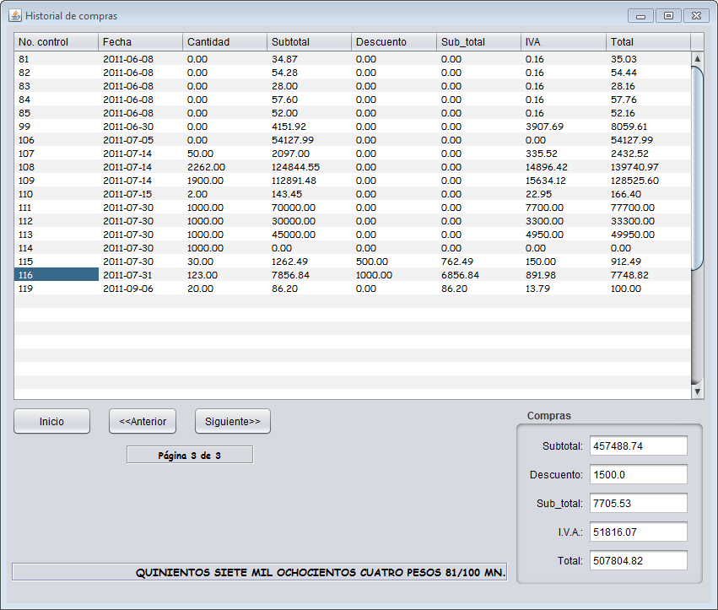

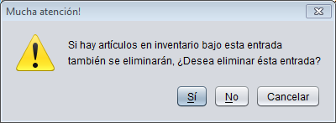

**Ventas:** en el formulario de ventas registra todas las salidas de inventario. Puede modificar la “fecha” de salida si lo desea. Ingrese el código del producto y presione “Enter”, en seguida ingrese la cantidad que sale y vuelva a presionar “Enter”. Los productos se irán agregando a la lista calculando automáticamente los montos correspondientes de la salida. Para finalizar verifique si la salida es por motivo de venta o merma y de click en el botón “Registrar”. Si desea cancelar esa venta únicamente de click en el botón “Cancelar” lo cual permitirá que se limpie todo el formulario automáticamente.

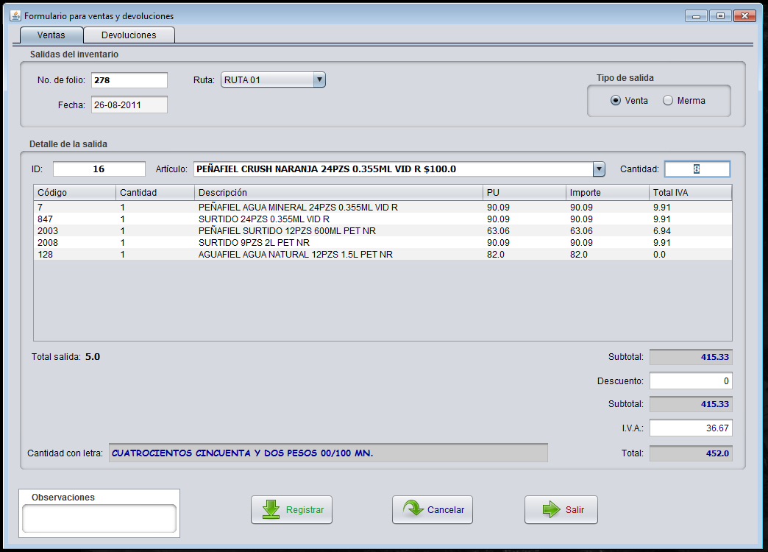Nota: Si desea aplicar un descuento ingrese el monto “sin IVA” en el campo “Descuento” y sume el IVA del descuento al campo “I.V.A.”.

* Si desea eliminar un elemento de la lista, primero seleccione en la tabla y luego presione “Supr”.
* 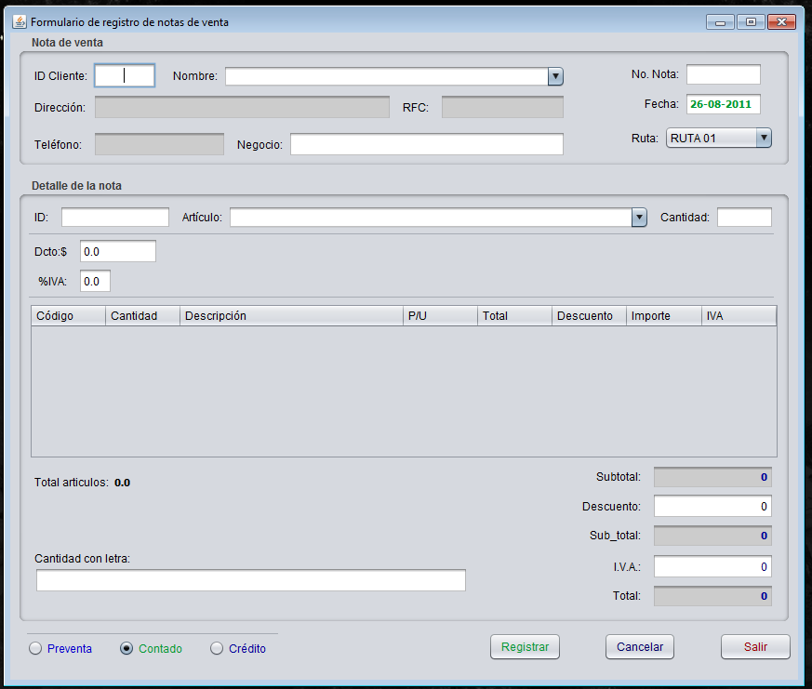**FORMATOS**

**Notas (REGISTRO):** para registrar una nota de venta ingrese el “ID del cliente” y presione “Enter”, si el cliente no se encuentra puede darlo de alta en la sección correspondiente: “Altas y ajustes >> Clientes >> Agregar”. En seguida ingrese el número de la nota a registrar. Indique la fecha para la nota y seleccione la ruta correspondiente. Para agregar los artículos ingrese el “ID” y presione “Enter”, en seguida indique la cantidad a registrar y presione “Enter”. Los descuentos y/o bonificaciones los puede indicar en el campo “Dcto:$” con IVA incluidos o modificando manualmente los campos de “Descuento” e “IVA”.

Nota: si la nota entra como preventa la fecha debe ser posterior a la fecha de captura.

Por último de click en “Registrar” para terminar la operación.

* Si la nota de venta ya existe el sistema se lo indica. Tiene la opción de eliminar artículos de la nota seleccionando el indicado y presionando la tecla “Supr”.
* Si desea cancelar la nota puede hacerlo en el apartado “Formatos >> Notas >> Liquidar”, de igual forma si así lo desea, eliminarla.
* Para eliminar artículos agregados en la tabla seleccione la fila a eliminar y presione “Supr”.

**Notas (LIQUIDAR):** este formulario le permite registrar pagos a una nota de venta, así como también realizar operaciones como “cancelación” o “eliminación” definitiva del sistema. Ingrese el número de nota y presione “Enter” para realizar la búsqueda, en seguida realice la operación correspondiente.

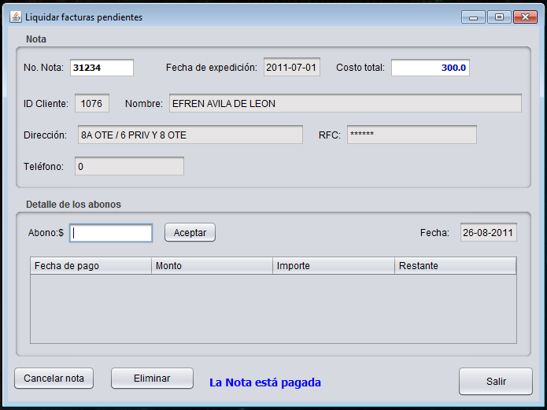

**Notas (ESTATUS):** modifique aquí el estado de una nota de venta. Seleccione una ruta para mostrar todas sus notas registradas. Luego ingrese la fecha de registro y presione “Enter” o click en “Ok” lo cual efectuara la búsqueda. Si desea aplicar un “estatus” a todas las notas ingrese el número correspondiente en el recuadro indicado con el círculo azul y presione “Enter”. Para finalizar de un solo click en “Aplicar”.

Nota: Puede cambiar los valores dando doble click en la celda de la columna “Estatus” de la fila para la nota requerida e ingresando manualmente el código correspondiente (Lista a la izquierda). Hacer este procedimiento después de haber realizado lo primero y por cada ruta.

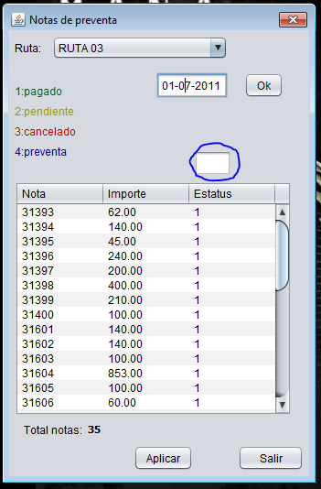

**Facturas (REGISTRAR):** lleve el control de facturas emitidas a partir del registro realizado en este formulario. Ingrese ID del cliente a facturar y presione “Enter” para buscar de entre su catálogo, si no aparece agregue un nuevo cliente en el menú correspondiente. Ingrese el folio de la factura; si la factura ya existe puede consultarla, luego seleccione la ruta o región que solicita la factura y proceda a ingresar los artículos. Ingrese el “ID” o código del producto y presione “Enter” para consultar, en seguida ingrese la cantidad que va a registrar y presione nuevamente “Enter” para agregarlo a la lista.

Para finalizar la operación seleccione el tipo de venta efectuada y presione “Registrar”.

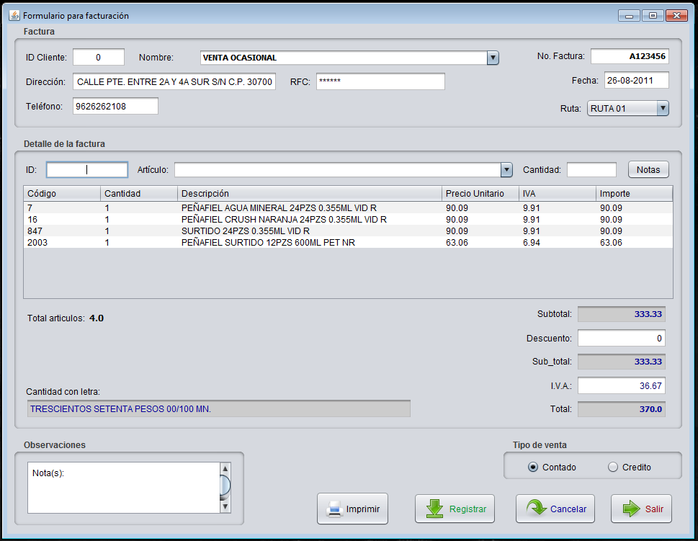Nota: Si desea aplicar un descuento ingrese el monto “sin IVA” en el campo “Descuento” y sume el IVA del descuento al campo “I.V.A.”.

**Facturas (CANCELAR):** Al eliminar una factura del sistema tiene la posibilidad de volver a utilizar el folio en posibles correcciones. Diríjase a “Formatos >> Facturas >> Cancelar”, ingrese el folio de la factura a eliminar y presione “Enter” para efectuar la operación.

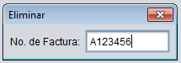

* **REPORTES**
* **Inventario:** Muestra el estado actual del total de los artículos en inventario. El inventario puede presentarse en capas si hay cambios de precio en las compras.
* **Entradas**
* **General:** reporte de compras muy general donde puede consultar su historial de compras en periodo de tiempo determinado.
* **Analítico:** Genere estos reportes cuando quiera conocer los productos que ha comprado en un lapso de tiempo indicado.
* **Salidas**
* **Ventas**
* **Total:** total de ventas sumada de todas las rutas
* **General:** venta total sumada de todas las rutas desglosada por día.
* **Venta del día:** venta por ruta desglosada por día.
* **Rutas (acumulada):** salidas acumuladas por cada ruta
* **Productos vendidos**
* **Total:** productos totales vendidos en el día.
* **X Rutas:** productos vendidos por ruta.
* **Mermas**
* **General**
* **Detallado**
* **Lo + vendido**
* **Lo – vendido**
* **Notas**
* **Consulta:** mostrar artículos registrados en una nota específica.
* **Preventa:** total preventa por ruta
* **Global:** reporte general de notas expedidas
* **Analítico:** reporte de notas y productos en cada nota
* **Clientes**
* **Historial de compras:** historial de compras de un cliente especifico
* **Productos adquiridos:** historial de productos adquiridos por un cliente
* **Clientes frecuentes:** clientes con compra acumulada
* **Rutas (liquidación)**
* **Global:** venta de la suma de todas las rutas (liquidación)
* **Detallado:** todas las notas asignadas en cada ruta en un intervalo de días.
* **Productos vendidos:** productos vendidos en una ruta específica.
* **Facturas**
* **Vale de carga**
* **Libro diario**
* **Clientes**
* **Deudores (Notas):** clientes con notas a crédito pendientes de pagar.
* **Historial de ventas (Facturadas):** facturas detalladas expedidas por cada cliente.
* **Catálogo:** catálogo que contiene todos los clientes registrados.
* **Empleados:** historial de empleados
* **Devoluciones**
* **Caducidad**
* **RESPALDOS**

**Realice un respaldo de sus datos ingresando al apartado “Respaldos >> Resguardar” y elija una ruta conocida para guardar su respaldo, en seguida indique un nombre para el archivo de respaldo y de click en “Guardar”. En seguida cierre el sistema para efectuar la operación.**

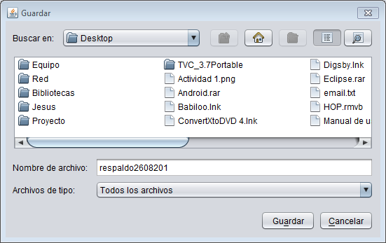

**Para restaurar un respaldo anteriormente realizado ingrese al apartado “Respaldo >> Restaurar” y busque el archivo de respaldo anteriormente hecho. Finalice la operación dando click en el botón “Abrir”.**

